Праздник письменности
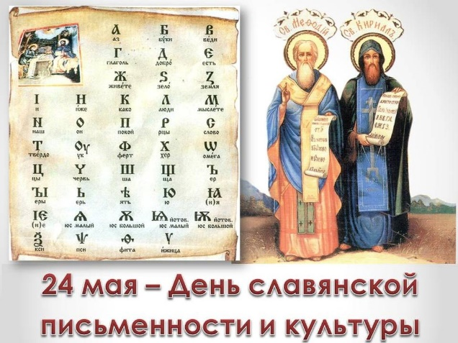
24 мая мы празднуем День славянской письменности и культуры, один из праздников, имеющих для всех нас огромное культурно-историческое значение. В этот день мы воздаем славу создателям нашего алфавита и во многом – нашего современного языка - святым братьям Кириллу и Мефодию, труд которых не пропал даром: в настоящее время десятая часть всех языков мира имеет письменность на основе кириллицы. Собственная письменность всегда служит любому народу мощным стимулом единения и развития. Мероприятия, проводимые в эти дни, помогают воссоздать атмосферу зарождения славянской письменности, преемственность традиций и новаторства русской литературы. Славянская азбука легла в основу национальных языков, открыла путь к просвещению, укреплению взаимопонимания между людьми.
Мы с особым вниманием обращаемся к истокам отечественной словесности. Говорим о бережном отношении к родному языку, о его возможностях выступать средством международного общения, основой диалога культур и цивилизаций.
24 мая в Большеклочковском клубе для детей была проведена познавательно- игровая программа "Сказание об азбуке".

Жили два брата - Кирилл да Мефодий
Азбуку вместе создали они,
Прославились делом своим благородным
Помним и чтим мы их в наши дни.

В рамках празднования Дня славянской письменности и культуры в образовательных организациях прошли мероприятия по популяризации русского языка, а для первоклассников – «Праздник букваря». Школьники познакомились с литературным альманахом «История русской письменности. «Живая азбука» Кирилла и Мефодия», участвовали в конкурсах «Граф Каллиграф», «Великий и могучий», посетили книжные выставки «К истокам русского Слова…».

